视频切割标注工具使用手册

###### 主要更新：

2016年12月8日：

初稿——陆东伟（282039693@qq.com）

2016年12月22日：

增加了标签文件增加和删除功能，增加了标注项的修改功能。

修改——陆东伟（[282039693@qq.com](mailto:282039693@qq.com)）

简介

这款软件的意义在于更方便有效的制作人工智能算法训练学习所需视频数据集，对于视频文件进行分段，并对每个视频片段按照给定的分类进行标注。

1. **相关文件说明。**
2. 软件运行文件

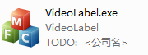

1. 标注结果文件



存储在视频文件夹下。

1. 标签文件

存储在任意位置，在软件中导入。

1. **界面元素说明**

窗口说明：

打开软件，看到的软件视图如下。

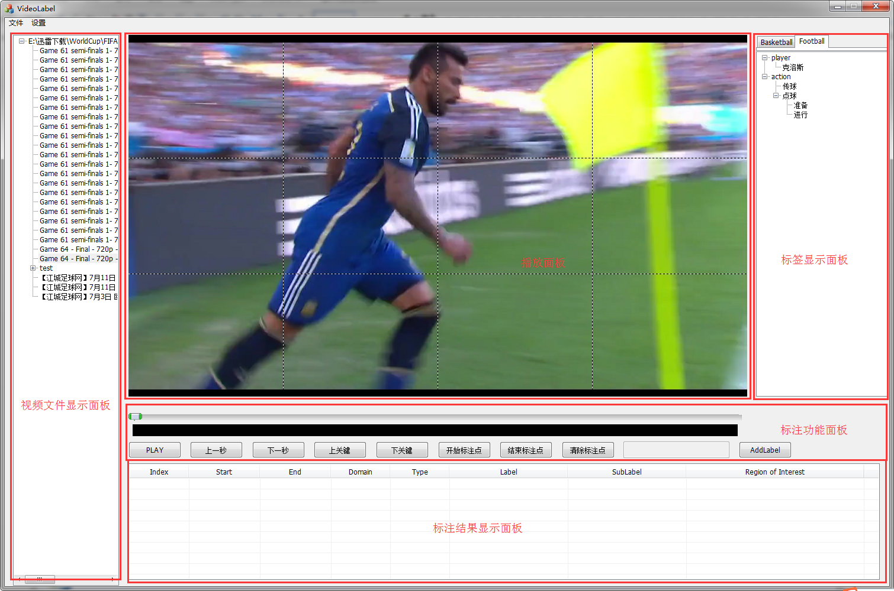

在界面中，我们会看到四个面板，分别是：

视频文件显示面板：用于显示原视频文件。

播放面板：用于显示图像。

标注功能面板：用于控制播放和标注。·

标签显示面板：用于导入和显示xml写好的标签文件。

标注结果显示面板：用于显示标注结果。

1. **使用流程及功能介绍：**

软件使用流程图如下：



1. **导入工作目录。**

首先点击菜单栏中的“文件”按钮，弹出菜单项，点击“导入视频”，弹出“选择文件夹”对话框。

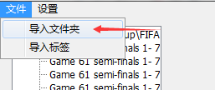

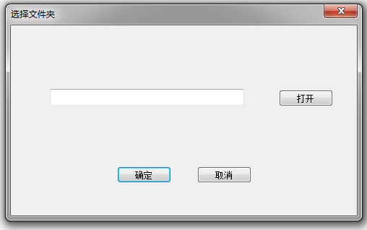

点击“打开按钮”，弹出“选择文件夹”对话框，选择文件夹后点击“确认”按钮，此时文件夹中的视频已经展示在左侧的“文件显示面板”中。

1. **导入标签文件。**

首先点击菜单栏中的“文件”按钮，弹出菜单项，点击“导入标签”，打开“选择文件对话框”。

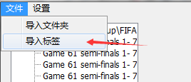

选择好文件后，点击确定按钮，导入标签。

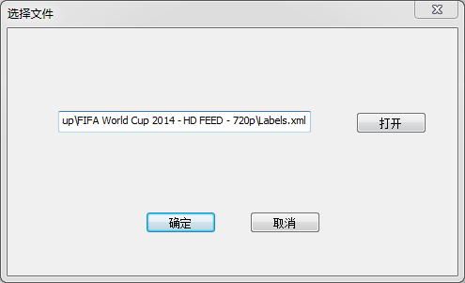

随后标签面板导入了标签文件。

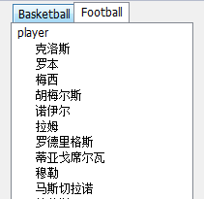

1. **播放控制和标注功能。**

播控面板如下所示：



有以下功能：

进度条：用来控制播放器的播放时间的移动。

黑色条：是用来显示关键帧的，在进行关键帧判别算法之后会有相应颜色块的显示。

PLAY/PAUSE（SPACE）：用来控制播放和暂停

上关键（UP）：移动到当前帧左侧的关键帧。

下关键（DOWN）：移动到当前帧右侧的关键帧。

开始标注点：设置标注的起始位置。

结束标注点：设置标注的终止位置。

清楚标注点：清楚已经设置的标注位置。

Edit Control(Disable): 用于显示点选的感兴趣区域（ROI）。

AddLabel：对视频片段进行标注。

1. **标注和切割功能**

视频默认不使用关键帧识别算法，如果要开启（或关闭），点击“设置”，点击“开启关键帧算法”，软件在后续使用中会使用关键帧算法计算关键帧位置。

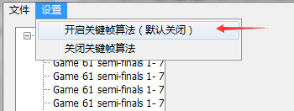

首先，双击左侧的某个视频，加载视频（此刻会运行关键帧识别算法，5分钟约卡住15s）



此刻如出现未响应为正常现象，请等待一定时间。



等待一定时间后，彩色条覆盖了黑色条，代表关键帧已经找到，接下来可以使用关键帧定位来快速浏览视频。

有5个快捷键可以使用：

空格键（SPACE）：播放和暂停。

左方向键（LEFT）：移动到当前帧的左一帧。

右方向键（RIGHT）：移动到当前帧的右一帧。

上方向键（UP）：移动到当前帧的前一个关键帧。

下方向键（DOWN）：移动到当前帧的下一个关键帧。

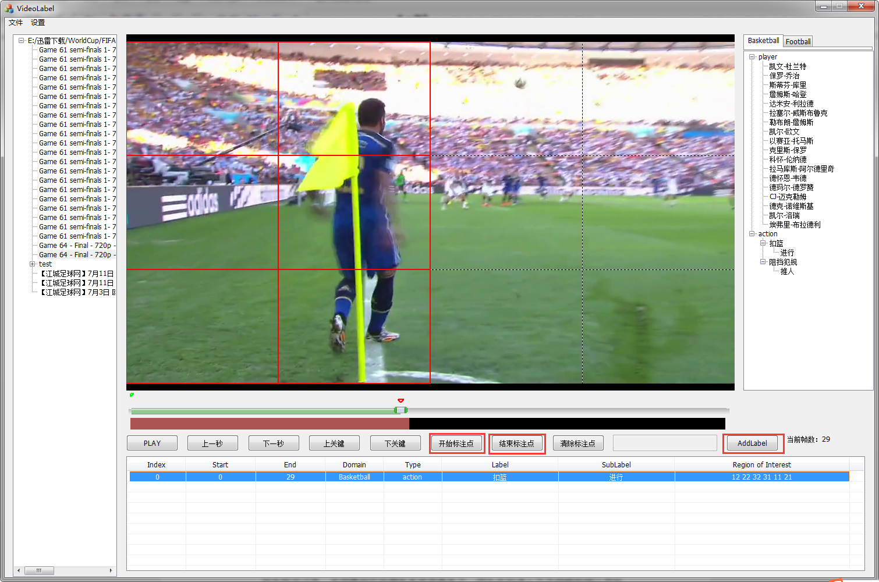

确定好标注视频的开始和结束位置，在界面上点击相应的感兴趣区域（动作发生的矩形位置），点击“AddLabel”。

关于感兴趣区域的选取，点击一下会加入区域列表，再次点击，会从感兴趣区域列表中删除。

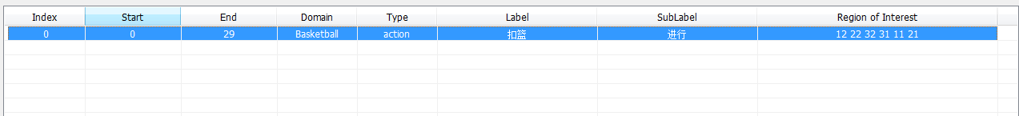

在标注结果显示面板会出现这样的标注记录，右击标注项，可以对结果进行删除。

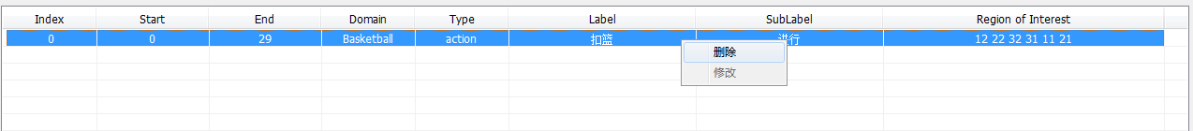

双击标注记录，发现播控区的颜色条变回黑色了，因为此刻进入了子视频的确认回放。

可以此刻进行标注项的修改，点击待修改的标签，修改完毕后，右击标注项，点击“修改”。

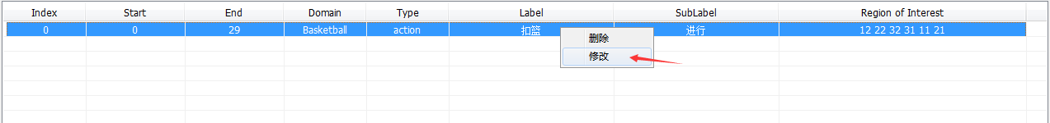

注：时间轴的Start和End也可以进行修改，如果在界面上未进行时间标定，时间不会进行修改。

此刻点击“PLAY”进行子视频的播放，如果想要返回主视频的播放，则按下键盘上的“ESC”键，进度条将自动停止在上次预览子视频的End时间处。



1. **添加和删除标签功能**

首先确认左击了标签栏的某个标签项（如果未先左击，会出现bug），右击，点击“添加项”菜单。

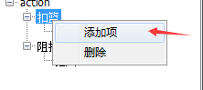

在弹出的对话框中输入要添加的文字。

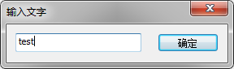

点击“确定”文字被加入标签。

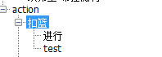

确认左击标签栏的某个标签项（如果未先左击，会出现bug），右击，点击“删除”。

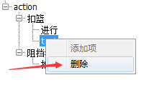

标签被删除。

注：标签文件和界面上的添加删除操作是绑定在一起的，标签文件也会相应的改变。

1. **标签文件格式说明**

标签采用XML文件格式进行编排和读取，以下是一个标签文件的示范，其中：

根节点是<Root>。

二级节点是<group>，标签内有一个属性name，软件会根据有几个group来自动生成有多少个标签页，往往group对应的是某一领域。

每个< group >包含节点< class >，class有一个属性name，代表每个标签页可能有不同的标签类别，比如篮球这个领域内，可能出现球星、动作、各大联赛等等不同的分类。

每个< class >下存放着具体的标签名称，对应着实际的节点<name>。

<label>下有可能有<sublabel>，一般sublabel的作用是对动作的片段进行进一步的划分。

标签如下所示：

<?xml version="1.0" encoding="utf-8" ?>

<Root>

<group name ="Basketball">

<class name="player">

<label name="凯文-杜兰特"/>

<label name="保罗-乔治"/>

<label name="斯蒂芬-库里"/>

<label name="詹姆斯-哈登"/>

<label name="达米安-利拉德"/>

<label name="拉塞尔-威斯布鲁克"/>

<label name="勒布朗-詹姆斯"/>

<label name="凯尔-欧文"/>

<label name="以赛亚-托马斯"/>

<label name="克里斯-保罗"/>

<label name="肯巴-沃克"/>

<label name="科怀-伦纳德"/>

<label name="拉马库斯-阿尔德里奇"/>

<label name="德怀恩-韦德"/>

<label name="德玛尔-德罗赞"/>

<label name="CJ-迈克勒姆"/>

<label name="德克-诺维斯基"/>

<label name="凯尔-洛瑞"/>

<label name="埃弗里-布拉德利"/>

</class>

<class name="action">

<label name="扣篮">

<sublabel name="准备"/>

<sublabel name="进行"/>

<sublabel name="球在飞"/>

</label>

</class>

</group>

<group name="Football">

<class name="player">

<label name="克洛斯"/>

</class>

<class name="action">

<label name="传球"/>

<label name="点球">

<sublabel name="准备"/>

<sublabel name="进行"/>

</label>

</class>

</group>

</Root>

举例：

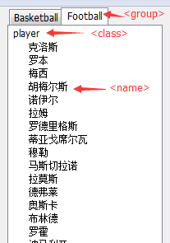

1. **可能存在的问题**

关键帧算法比较依赖于原视频的质量（编码），因此，标注视频前最好对需要标注的视频统一进行一次编码格式的转化和切割，方便软件的运行。

这个版本的视频标注工具，不会实时的对视频进行物理切割，播放器使用OpenCV读取加载，采用二级缓存，opencv图像格式缓存和MFC位图缓存，控制播放，如果产生中断报错，立刻反应给作者进行解决。

如有更好的修改意见，欢迎提出。